**Практична робота № 4**

**Варіант 13**

**Дослідження методів ансамблевого навчання та**

**Створення рекомендаційних систем**

***Мета:*** використовуючи спеціалізовані бібліотеки та мову програмування Python дослідити методи ансамблів у машинному навчанні та створити рекомендаційні системи

**Хід роботи:**

**Завдання 4.1:** Створення класифікаторів на основі випадкових та гранично випадкових лісів. Використовувати файл вхідних даних: data_random_forests.txt, побудувати класифікатори на основі випадкових та гранично випадкових лісів.

Лістинг файлу task-1.py

import argparse  
import numpy as np  
import matplotlib.pyplot as plt  
from sklearn.metrics import classification_report  
from sklearn.ensemble import RandomForestClassifier, ExtraTreesClassifier  
from utilities import visualize_classifier  
from sklearn.model_selection import cross_val_score, train_test_split  
  
  
def build_arg_parser():  
 parser = argparse.ArgumentParser(description='Classify data using Ensemble Learning techniques')  
 parser.add_argument("--classifier-type", dest="classifier_type", required=True, choices=['rf', 'erf'],  
 help="Type of classifier to use; can be either 'rf' or 'erf'")  
 return parser

if __name__ == '__main__':  
 args = build_arg_parser().parse_args()  
 classifier_type = args.classifier_type  
  
 input_file = 'data_random_forests.txt'  
 data = np.loadtxt(input_file, delimiter=',')  
 X, Y = data[:, :-1], data[:, -1]  
  
 class_0 = np.array(X[Y == 0])  
 class_1 = np.array(X[Y == 1])  
 class_2 = np.array(X[Y == 2])  
  
 plt.figure()  
 plt.scatter(class_0[:, 0], class_0[:, 1], s=75, facecolors='red', edgecolors='black', linewidth=1, marker='s')  
 plt.scatter(class_1[:, 0], class_1[:, 1], s=75, facecolors='green', edgecolors='black', linewidth=1, marker='o')  
 plt.scatter(class_2[:, 0], class_2[:, 1], s=75, facecolors='blue', edgecolors='black', linewidth=1, marker='^')  
 plt.title('Input data')  
 plt.show()  
  
 X_train, X_test, Y_train, Y_test = train_test_split(X, Y, test_size=0.25, random_state=5)  
 params = {'n_estimators': 100, 'max_depth': 4, 'random_state': 0}  
  
 if classifier_type == 'rf':  
 classifier = RandomForestClassifier(**params)  
 else:  
 classifier = ExtraTreesClassifier(**params)  
  
 classifier.fit(X_train, Y_train)  
 visualize_classifier(classifier, X_train, Y_train)  
  
 class_names = ['Class-0', 'Class-1', 'Class-2']  
 print("\n" + "#" * 40)  
 print("\nClassifier performance on training dataset\n")  
 Y_train_pred = classifier.predict(X_train)  
 print(classification_report(Y_train, Y_train_pred, target_names=class_names))  
 print("#" * 40 + "\n")  
  
 print("#" * 40)  
 print("\nClassifier performance on test dataset\n")  
 Y_test_pred = classifier.predict(X_test)  
 print(classification_report(Y_test, Y_test_pred, target_names=class_names))  
 print("#" * 40 + "\n")  
  
 test_datapoint = np.array([[5, 5], [3, 6], [6, 4], [7, 2], [4, 4], [5, 2]])  
 print("Confidence measure:")  
  
 datapoints_classes = np.empty(0)  
 for datapoint in test_datapoint:  
 probabilities = classifier.predict_proba([datapoint])[0]  
 predicted_class = np.argmax(probabilities)  
 predicted_class_str = 'Class-' + predicted_class.__str__()  
 print('Datapoint:', datapoint)  
 print('Predicted class:', predicted_class_str)  
 print('Probabilities:', probabilities)  
 datapoints_classes = np.append(datapoints_classes, predicted_class)  
  
 visualize_classifier(classifier, test_datapoint, datapoints_classes)

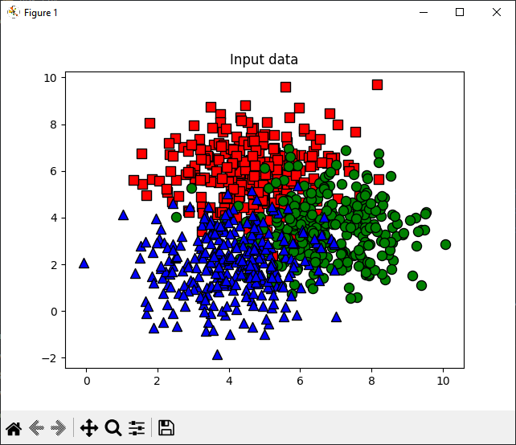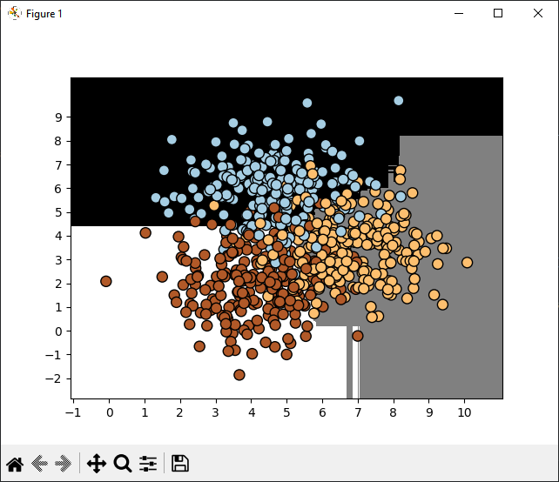

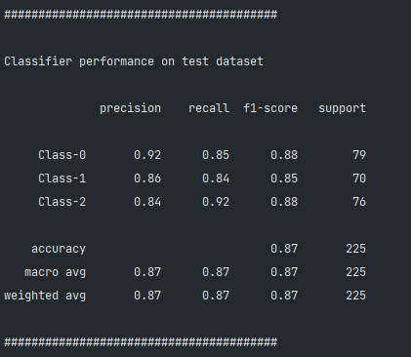

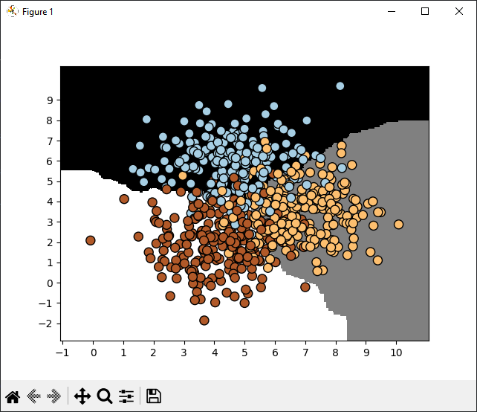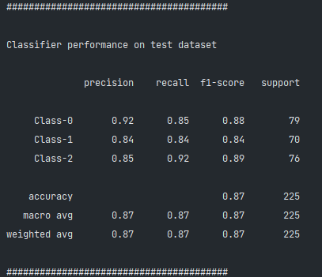

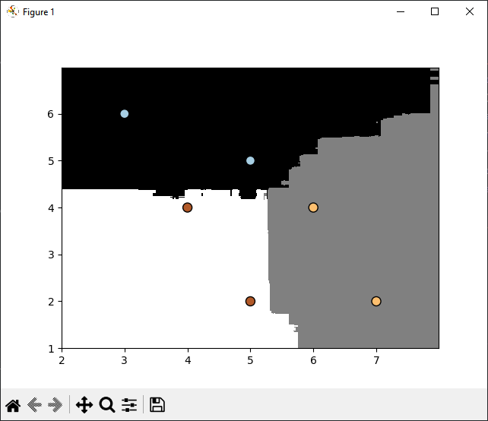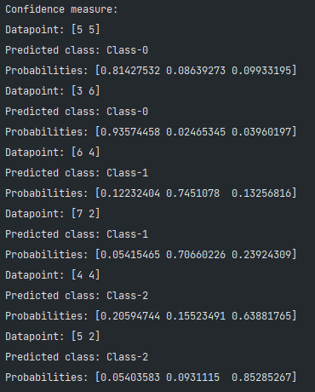

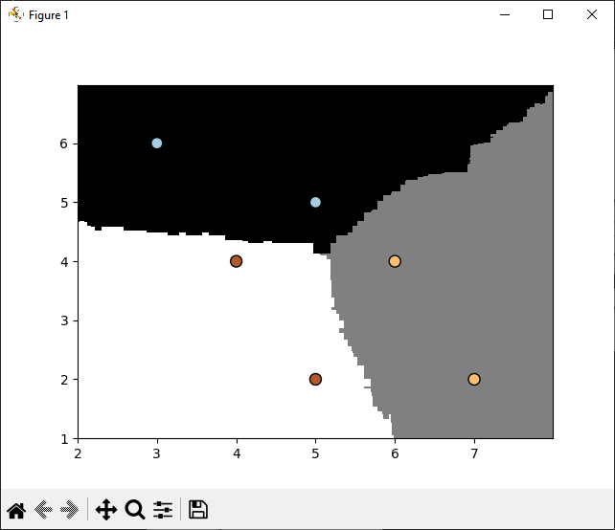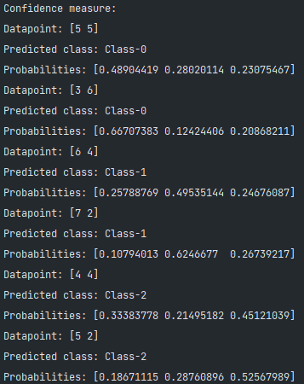

Рис.4.1. task-1.py

**Завдання 4.2:** Обробка дисбалансу класів. Використовуючи для аналізу дані, які містяться у файлі data_imbalance.txt проведіть обробку з урахуванням дисбалансу класів.

Лістинг файлу task-2.py

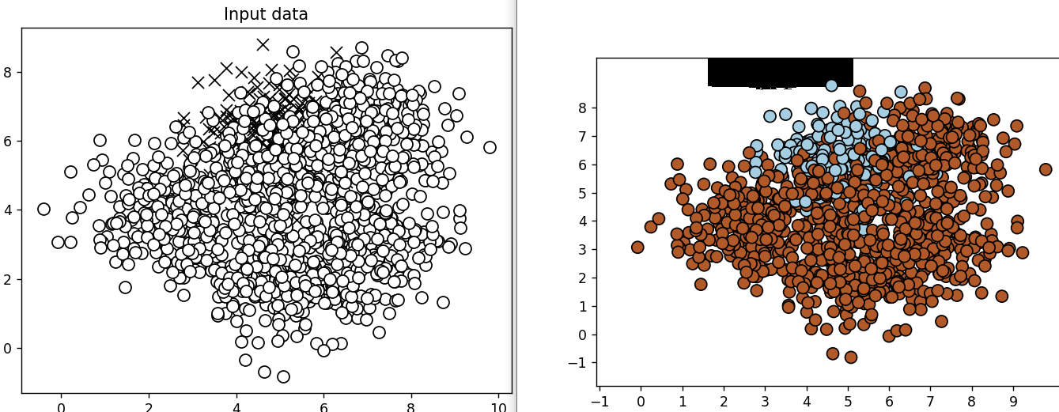

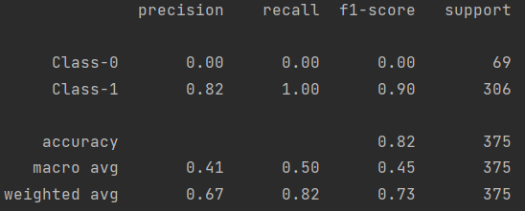

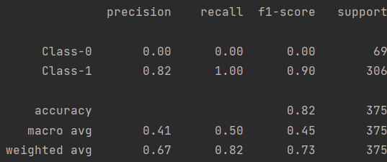

Рис.4.2. task-2.py

**Завдання 4.3:** Знаходження оптимальних навчальних параметрів за допомогою сіткового пошуку. Використовуючи дані, що містяться у файлі знайти оптимальних навчальних параметрів за допомогою сіткового пошуку.

Лістинг файлу task-3.py

import numpy as np  
from sklearn.model_selection import train_test_split, GridSearchCV  
from sklearn.ensemble import ExtraTreesClassifier  
from sklearn.metrics import classification_report  
from utilities import visualize_classifier  
  
input_file = 'data_random_forests.txt'  
data = np.loadtxt(input_file, delimiter=',')  
X, Y = data[:, :-1], data[:, -1]  
  
class_0 = np.array(X[Y == 0])  
class_1 = np.array(X[Y == 1])  
class_2 = np.array(X[Y == 2])  
  
X_train, X_test, Y_train, Y_test = train_test_split(X, Y, test_size=0.25, random_state=5)  
  
parameter_grid = [{'n_estimators': [100], 'max_depth': [2, 4, 7, 12, 16]},  
 {'max_depth': [4], 'n_estimators': [25, 50, 100, 250]}]  
  
metrics = ['precision_weighted', 'recall_weighted']  
  
for metric in metrics:  
 print("#### Searching optimal parameters for", metric)  
 classifier = GridSearchCV(ExtraTreesClassifier(random_state=0), parameter_grid, cv=5, scoring=metric)  
 classifier.fit(X_train, Y_train)  
 print("\nScores across the parameter grid:")  
  
 for params, avg_score in classifier.cv_results_.items():  
 print(params, '-->', avg_score)  
 print("\nHighest scoring parameter set:", classifier.best_params_)  
  
 Y_test_pred = classifier.predict(X_test)  
 class_names = ['Class-0', 'Class-1', 'Class-2']  
 print("#"*40)  
 print("Classifier performance on training dataset")  
 print(classification_report(Y_test, Y_test_pred, target_names=class_names))  
 print("#"*40 + "\n")  
  
 visualize_classifier(classifier, X_test, Y_test)

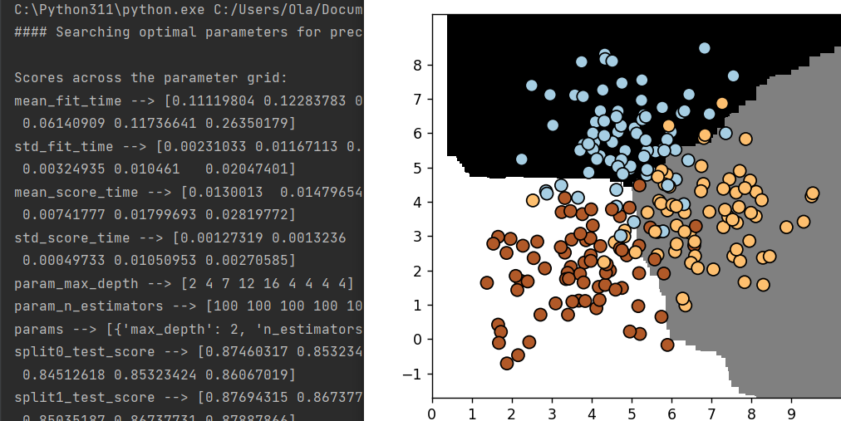

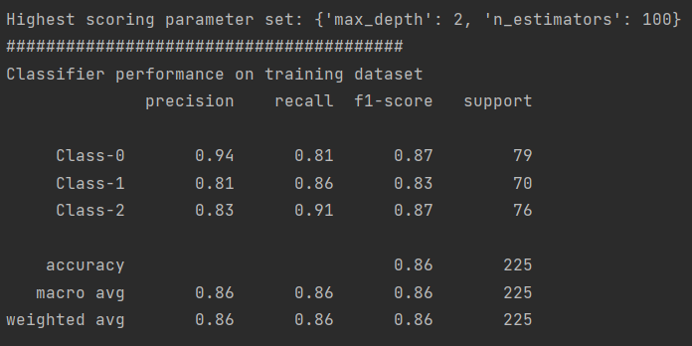

Рис.4.3. task-3.py

**Завдання 4.4:** Обчислення відносної важливості ознак. Коли ми працюємо з наборами даних, що містять N-вимірні точки даних, необхідно розуміти, що не всі ознаки однаково важливі. Одні з них відіграють більшу роль, ніж інші. Маючи в своєму розпорядженні цю інформацією, можна зменшити кількість розмірностей, що враховуються. Ми можемо використовувати цю можливість зниження складності алгоритму та його прискорення.

Лістинг файлу task-4.py

import numpy as np  
import matplotlib.pyplot as plt  
from sklearn.tree import DecisionTreeRegressor  
from sklearn.ensemble import AdaBoostRegressor  
from sklearn import datasets  
from sklearn.metrics import mean_squared_error, explained_variance_score  
from sklearn.model_selection import train_test_split  
from sklearn.utils import shuffle  
  
housing_data = datasets.load_boston()  
  
X, y = shuffle(housing_data.data, housing_data.target, random_state=7)  
X_train, X_test, y_train, y_test = train_test_split(  
 X, y, test_size=0.2, random_state=7)  
  
regressor = AdaBoostRegressor(DecisionTreeRegressor(max_depth=4),  
 n_estimators=400, random_state=7)  
regressor.fit(X_train, y_train)  
  
y_pred = regressor.predict(X_test)  
mse = mean_squared_error(y_test, y_pred)  
evs = explained_variance_score(y_test, y_pred)  
print("\nADABOOST REGRESSOR")  
print("Mean squared error =", round(mse, 2))  
print("Explained variance score =", round(evs, 2))  
  
feature_importances = regressor.feature_importances_  
feature_names = housing_data.feature_names  
  
feature_importances = 100.0 * (feature_importances / max(feature_importances))  
  
index_sorted = np.flipud(np.argsort(feature_importances))  
  
pos = np.arange(index_sorted.shape[0]) + 0.5  
  
plt.figure()  
plt.bar(pos, feature_importances[index_sorted], align='center')  
plt.xticks(pos, feature_names[index_sorted])  
plt.ylabel('Relative Importance')  
plt.title('Feature importance using AdaBoost regressor')  
plt.show()

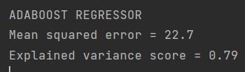

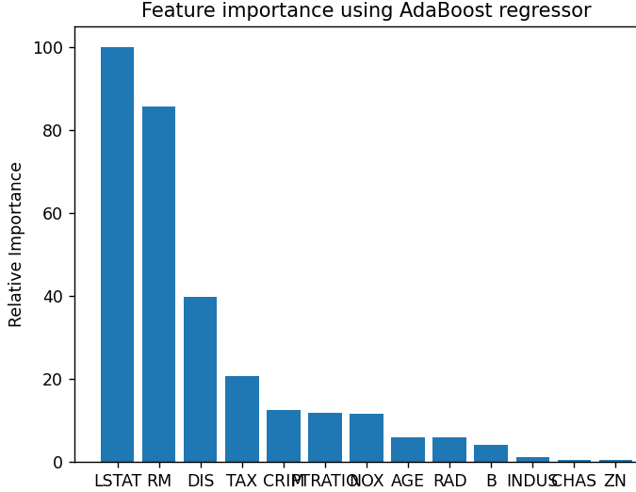

Рис.4.4. task-4.py

**Завдання 4.5:** Прогнозування інтенсивності дорожнього руху за допомогою класифікатора на основі гранично випадкових лісів. Проведіть прогнозування інтенсивності дорожнього руху за допомогою класифікатора на основі гранично випадкових лісів. Цей набір містить дані про інтенсивність дорожнього руху під час проведення бейсбольних матчів на стадіоні Доджер-стедіум у Лос-Анджелесі.

Лістинг файлу task-5.py

import numpy as np  
from sklearn.metrics import mean_absolute_error  
from sklearn.model_selection import train_test_split  
from sklearn.ensemble import ExtraTreesRegressor  
from sklearn import preprocessing  
  
input_file = 'traffic_data.txt'  
data = []  
with open(input_file, 'r') as f:  
 for line in f.readlines():  
 items = line[:-1].split(',')  
 data.append(items)  
  
data = np.array(data)  
  
label_encoder = []  
X_encoded = np.empty(data.shape)  
for i, item in enumerate(data[0]):  
 if item.isdigit():  
 X_encoded[:, i] = data[:, i]  
 else:  
 label_encoder.append(preprocessing.LabelEncoder())  
 X_encoded[:, i] = label_encoder[-1].fit_transform(data[:, i])  
  
X = X_encoded[:, :-1].astype(int)  
Y = X_encoded[:, -1].astype(int)  
  
X_train, X_test, Y_train, Y_test = train_test_split(X, Y, test_size=0.25, random_state=5)  
params = {'n_estimators': 100, 'max_depth': 4, 'random_state': 0}  
regressor = ExtraTreesRegressor(**params)  
regressor.fit(X_train, Y_train)  
  
Y_pred = regressor.predict(X_test)  
print("Mean absolute error =", round(mean_absolute_error(Y_test, Y_pred), 2))  
  
test_datapoint = ['Saturday', '10:20', 'Atlanta', 'no']  
test_datapoint_encoded = [-1] * len(test_datapoint)  
count = 0  
  
for i, item in enumerate(test_datapoint):  
 if item.isdigit():  
 test_datapoint_encoded[i] = int(test_datapoint[i])  
 else:  
 test_datapoint_encoded[i] = int(label_encoder[count].transform([test_datapoint[i]]))  
 count = count + 1  
  
test_datapoint_encoded = np.array(test_datapoint_encoded)  
  
print("Predicted traffic:", int(regressor.predict([test_datapoint_encoded])[0]))

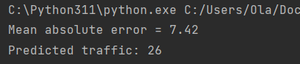

Рис.4.5. task-5.py

**Завдання 4.6:** Створення навчального конвеєра (конвеєра машинного навчання).

Зазвичай, системи машинного навчання будуються на модульній основі. Конкретна кінцева мета досягається з допомогою формування відповідних комбінацій окремих модулів. У бібліотеці scikit-learn містяться функції, що дозволяють об'єднувати різні моди в єдині конвеєр

Необхідно створити конвеєр, призначений для вибору найбільш важливих ознак з вхідних даних і їх подальшої класифікації з використанням класифікатора на основі гранично випадкового лісу.

Лістинг файлу task-6.py

from sklearn.datasets import _samples_generator  
from sklearn.feature_selection import SelectKBest, f_regression  
from sklearn.pipeline import Pipeline  
from sklearn.ensemble import ExtraTreesClassifier  
  
X, Y = _samples_generator.make_classification(n_samples=150, n_features=25, n_classes=3,  
 n_informative=6, n_redundant=0, random_state=7)  
  
k_best_selector = SelectKBest(f_regression, k=10)  
classifier = ExtraTreesClassifier(n_estimators=60, max_depth=4)  
  
pipeline = Pipeline([('selector', k_best_selector), ('erf', classifier)])  
pipeline.set_params(selector__k=7, erf__n_estimators=30)  
pipeline.fit(X, Y)  
print("Predicted output:", pipeline.predict(X))  
  
print("Score:", pipeline.score(X, Y))  
status = pipeline.named_steps['selector'].get_support()  
selected = [i for i, x in enumerate(status) if x]  
print("Selected features:", selected)

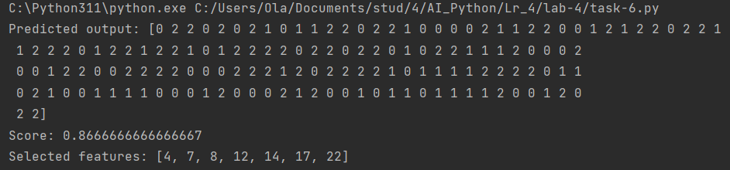

Рис.4.6. task-6.py

**Завдання 4.7:** Пошук найближчих сусідів. Для формування ефективних рекомендацій у рекомендаційних системах використовується поняття найближчих сусідів (nearest neighbours), суть якого полягає у знаходженні тих точок заданого набору, які розташовані на найближчих відстанях від зазначеної. Такий підхід часто застосовується для створення систем, що класифікують точку даних на підставі її близькості до різних класів.

Здійсніть пошук найближчих сусідів заданої точки даних.

Лістинг файлу task-7.py

import numpy as np  
import matplotlib.pyplot as plt  
from sklearn.neighbors import NearestNeighbors  
  
X = np.array([  
 [2.1, 1.3], [1.3, 3.2], [2.9, 2.5], [2.7, 5.4],  
 [3.8, 0.9], [7.3, 2.1], [4.2, 6.5], [3.8, 3.7],  
 [2.5, 4.1], [3.4, 1.9], [5.7, 3.5], [6.1, 4.3],  
 [5.1, 2.2], [6.2, 1.1]  
])  
  
k = 5  
test_data = np.array([[4.3, 2.7]])  
  
knn = NearestNeighbors(n_neighbors=k, algorithm='ball_tree').fit(X)  
distances, indices = knn.kneighbors(test_data)  
  
print("K Nearest Neighbors:")  
for rank, index in enumerate(indices[0][:k], start=1):  
 print(str(rank) + ":", X[index])  
  
plt.figure()  
plt.title("K Nearest Neighbors")  
plt.scatter(X[:, 0], X[:, 1], marker='o', s=75, color='k')  
plt.scatter(test_data[:, 0], test_data[:, 1], marker='o', s=75, color='red')  
plt.scatter(X[indices][0][:][:, 0], X[indices][0][:][:, 1], marker='o', s=250, color='k', facecolors='none')  
plt.show()

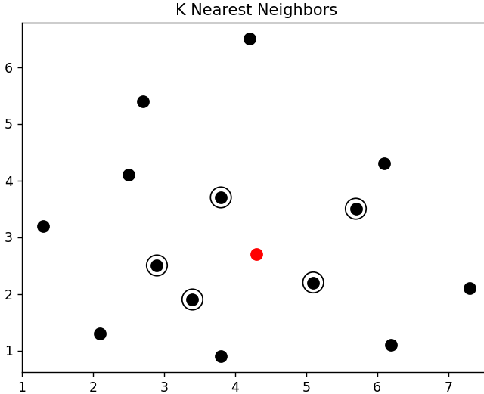 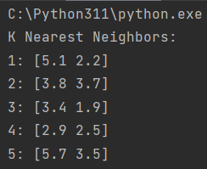

Рис.4.7. task-7.py

**Завдання 4.8:** творити класифікатор методом k найближчих сусідів. Класифікатор на основі k найближчих сусідів – це модель класифікації, в якій задана точка класифікується з використанням алгоритму найближчих сусідів. Для визначення категорії вхідної точки, даний алгоритм знаходить у навчальному наборі k точок, що є найближчими по відношенню до заданої.

Після цього призначений точці даних клас визначається "голосуванням". Ми переглядаємо класи k елементів отриманим списком і вибираємо з них той клас, якому відповідає найбільша кількість "голосів". Значення k залежить від конкретного завдання. Використовуючи для аналізу дані, які містяться у файлі. Створіть класифікатор методом k найближчих сусідів.

Лістинг файлу task-8.py

input_file = 'data.txt'  
data = np.loadtxt(input_file, delimiter=',')  
X, Y = data[:, :-1], data[:, -1]  
  
num_neighbors = 12  
step_size = 0.01  
classifier = neighbors.KNeighborsClassifier(num_neighbors, weights='distance')  
classifier.fit(X, Y)  
  
X_min, X_max = X[:, 0].min() - 1, X[:, 0].max() + 1  
Y_min, Y_max = X[:, 1].min() - 1, X[:, 1].max() + 1  
X_values, Y_values = np.meshgrid(np.arange(X_min, X_max, step_size), np.arange(Y_min, Y_max, step_size))  
  
output_mesh = classifier.predict(np.c_[X_values.ravel(), Y_values.ravel()])  
output_mesh = output_mesh.reshape(X_values.shape)  
  
plt.figure()  
plt.pcolormesh(X_values, Y_values, output_mesh, cmap=cm.Paired)  
plt.scatter(X[:, 0], X[:, 1], c=Y, s=80, edgecolors='black', linewidth=1, cmap=cm.Paired)  
plt.xlim(X_values.min(), X_values.max())  
plt.ylim(Y_values.min(), Y_values.max())  
plt.title('K Nearest Neighbors classifier on input data')  
  
test_datapoint = [5.1, 3.6]  
plt.scatter(test_datapoint[0], test_datapoint[1], marker='o', s=100, linewidths=3, color='black')  
  
_, indices = classifier.kneighbors([test_datapoint])  
indices = np.asarray(indices).flatten()  
plt.scatter(X[indices][:, 0], X[indices][:, 1], marker='*', s=80, linewidths=1, color='black', facecolors='none')  
plt.show()  
  
print("Predicted output:", classifier.predict([test_datapoint])[0])

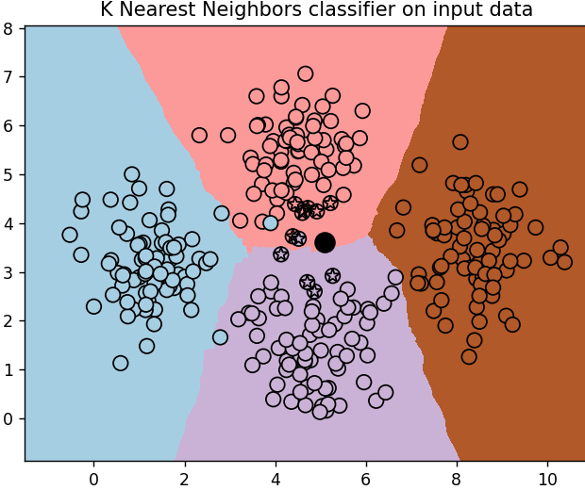 

Рис.4.8. task-8.py

**Завдання 4.9:** Обчислення оцінок подібності. При побудові рекомендаційних систем дуже важливу роль відіграє вибір способу порівняння різних об'єктів, що входять до набору даних. Припустимо, що наш набір даних включає інформацію про користувачів та їх переваги.

Лістинг файлу task-9.py

def build_arg_parser():  
 parser = argparse.ArgumentParser(description='Compute similarity score')  
 parser.add_argument('--user1', dest='user1', required=True, help='First user')  
 parser.add_argument('--user2', dest='user2', required=True,  
 help='Second user')  
 parser.add_argument("--score-type", dest="score_type", required=True,  
 choices=['Euclidean', 'Pearson'], help='Similarity metric to be used')  
 return parser  
  
  
def euclidean_score(dataset,user1,user2):  
 if user1 not in dataset:  
 raise TypeError('Cannot find ' + user1 + ' in the dataset')  
  
 if user2 not in dataset:  
 raise TypeError('Cannot find ' + user2 + ' in the dataset')  
  
 common_movies = {}  
  
 for item in dataset[user1]:  
 if item in dataset[user2]:  
 common_movies[item] = 1  
  
 if len(common_movies) == 0:  
 return 0  
  
 squared_diff = []  
  
 for item in dataset[user1]:  
 if item in dataset[user2]:  
 squared_diff.append(np.square(dataset[user1][item] - dataset[user2][item]))  
  
 return 1 / (1 + np.sqrt(np.sum(squared_diff)))  
  
  
def pearson_score(dataset, user1, user2):  
 if user1 not in dataset:  
 raise TypeError('Cannot find ' + user1 + ' in the dataset')  
  
 if user2 not in dataset:  
 raise TypeError('Cannot find ' + user2 + ' in the dataset')  
  
 common_movies = {}  
  
 for item in dataset[user1]:  
 if item in dataset[user2]:  
 common_movies[item] = 1  
  
 num_ratings = len(common_movies)  
  
 if num_ratings == 0:  
 return 0  
  
 user1_sum = np.sum([dataset[user1][item] for item in common_movies])  
 user2_sum = np.sum([dataset[user2][item] for item in common_movies])  
  
 user1_squared_sum = np.sum([np.square(dataset[user1][item]) for item in common_movies])  
 user2_squared_sum = np.sum([np.square(dataset[user2][item]) for item in common_movies])  
  
 sum_of_products = np.sum([dataset[user1][item] * dataset[user2][item] for item in common_movies])  
  
 Sxy = sum_of_products - (user1_sum * user2_sum / num_ratings)  
 Sxx = user1_squared_sum - np.square(user1_sum) / num_ratings  
 Syy = user2_squared_sum - np.square(user2_sum) / num_ratings  
  
 if Sxx * Syy == 0:  
 return 0  
  
 return Sxy / np.sqrt(Sxx * Syy)  
  
  
if __name__ == '__main__':  
 args = build_arg_parser().parse_args()  
 user1 = args.user1  
 user2 = args.user2  
 score_type = args.score_type  
  
 ratings_file = 'ratings.json'  
  
 with open(ratings_file, 'r') as f:  
 data = json.loads(f.read())  
  
 if score_type == 'Euclidean':  
 print("\nEuclidean score:")  
 print(euclidean_score(data, user1, user2))  
 else:  
 print("\nPearson score:")  
 print(pearson_score(data, user1, user2))

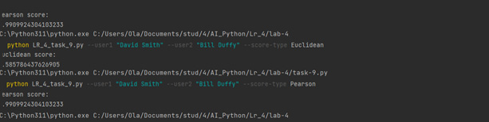

Рис.4.9. task-9.py

**Завдання 4.10:** Пошук користувачів зі схожими уподобаннями методом колаборативної фільтрації. Термін колаборативна фільтрація (collaborative filtering) відноситься до процесу ідентифікації шаблонів поведінки об'єктів набору даних з метою прийняття рішень щодо нового об'єкта. У контексті рекомендаційних систем метод колаборативної фільтрації використовують для прогнозування уподобань нового користувача на підставі наявної інформації про уподобання інших користувачів з аналогічними смаками.

Лістинг файлу task-10.py

import argparse  
import json  
import numpy as np  
from task-9 import pearson_score  
  
  
def build_arg_parser():  
 parser = argparse.ArgumentParser(description='Find users who are similar to the input user')  
 parser.add_argument('--user', dest='user', required=True, help='Input user')  
 return parser  
  
  
def find_similar_users(dataset, user, num_users):  
 if user not in dataset:  
 raise TypeError('Cannot find ' + user + ' in the dataset')  
  
 scores = np.array([[x, pearson_score(dataset, user, x)] for x in dataset if x != user])  
 scores_sorted = np.argsort(scores[:, 1])[::-1]  
 top_users = scores_sorted[:num_users]  
 return scores[top_users]  
  
  
if __name__ == '__main__':  
 args = build_arg_parser().parse_args()  
 user = args.user  
  
 ratings_file = 'movie_ratings.json'  
 with open(ratings_file, 'r') as f:  
 data = json.loads(f.read())  
  
 print("Users similar to " + user + ":")  
 similar_users = find_similar_users(data, user, 3)  
 print('User\t\t\tSimilarity score')  
 print('-'*41)  
 for item in similar_users:  
 print(item[0], '\t\t', round(float(item[1]), 2))

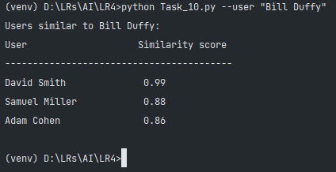

Рис.4.10. task-10.py

**Завдання 4.11:** .Створення рекомендаційної системи фільмів. Створіть рекомендаційну систему на основі даних, наданих у файлі ratings.json. У цьому файлі міститься інформація про користувачів та оцінки, дані ними різним фільмам. Щоб рекомендувати фільми конкретному користувачу, ми повинні знайти аналогічних користувачів у наборі даних та використовувати інформацію про їх переваги для формування відповідної рекомендації.

Створіть новий файл Python та імпортуйте такі пакети.

Лістинг файлу task-11.py

import argparse  
import json  
import numpy as np  
from task_9 import pearson_score  
from task_10 import find_similar_users  
  
  
def build_arg_parser():  
 parser = argparse.ArgumentParser(description='Find movies recommended for the input user')  
 parser.add_argument('--user', dest='user', required=True, help='Input user')  
 return parser  
  
  
def get_recommendations(dataset, input_user):  
 if input_user not in dataset:  
 raise TypeError('Cannot find ' + input_user + ' in the dataset')  
  
 total_scores = {}  
 similarity_sums = {}  
 for user in [x for x in dataset if x != input_user]:  
 similarity_score = pearson_score(dataset, input_user, user)  
  
 if similarity_score <= 0:  
 continue  
  
 filtered_list = [movie for movie in dataset[user]  
 if movie not in dataset[input_user] or dataset[input_user][movie] == 0]  
  
 for movie in filtered_list:  
 total_scores.update({movie: dataset[user][movie] * similarity_score})  
 similarity_sums.update({movie: similarity_score})  
  
 if len(total_scores) == 0:  
 return ['No recommendations possible']  
  
 movie_ranks = np.array([[total/similarity_sums[item], item] for item, total in total_scores.items()])  
 movie_ranks = movie_ranks[np.argsort(movie_ranks[:, 0])[::-1]]  
 recommended_movies = [movie for _, movie in movie_ranks]  
  
 return recommended_movies[:10]  
  
  
if __name__ == '__main__':  
 args = build_arg_parser().parse_args()  
 user = args.user  
  
 ratings_file = 'movie_ratings.json'  
 with open(ratings_file, 'r') as f:  
 data = json.loads(f.read())  
  
 print("Movies recommended for " + user + ":")  
 movies = get_recommendations(data, user)  
 for i, movie in enumerate(movies):  
 print(str(i+1) + '. ' + movie)

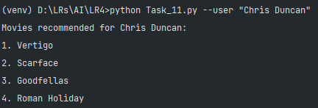

Рис.4.11. task-11.py

[**https://github.com/avrorilka/AI_Python**](https://github.com/avrorilka/AI_Python)

**Висновки:** в ході виконання лабораторної роботи використовуючи спеціалізовані бібліотеки та мову програмування Python дослідили методи ансамблів у машинному навчанні та створити рекомендаційні системи.

Вивчили основні терміни, дізналися де і чому застосовується ансамблеве навчання. Дізналися підходи для створення класифікаторів на основі випадкових та гранично випадкових лісів. Визначили від чого залежить якість класифікатора.